Chatou VolleyBall
Fiche d'inscription saison 2018 / 2019
(à remettre complet à un membre du bureau ou par à chatou.volley@gmail.com)

Contacts :
Sébastien COULOMB (Président) : 06 19 16 24 01
Email : chatou.volley@gmail.com site : http://cvb-chatou.clubeo.com

Mademoiselle Madame Monsieur
NOM :
Prénom :
Né(e) le : / / Age : ............. Taille :
Taille Maillot : …………………………….. Taille Short : …………………………………………………..
Adresse :

Code postal : Ville :
Tél. domicile : Tél. mobile:
E-mail :
Niveau :
Débutant Loisir confirmé Départemental et +

Coordonnées des parents (pour les mineurs)
Adresse :
Code postal : Ville :
Tél. domicile : Tél. mobile:
E-mail : ...................................................................................................................................
Je m’engage à accompagner mon enfant aux manifestations sportives organisées par Chatou VolleyBall qui auront lieu durant la saison.

Date : / / 2018 Signature des parents : Signature de l’adhérent :

Vous êtes-vous intéressé(e) par ? :

La compétition adulte ? (1 match tous les 15 jours en semaine)-
Le championnat FSGT Masculin 4x4 : Oui Non
Le championnat FSGT Féminin 4x4 : Oui Non
Le championnat VSOP 6x6 : Oui Non

La compétition jeune ? (1 match par mois, le samedi)
Le championnat FSGT 4x4 : Oui Non

Documents à remettre avec cette fiche d'inscription :
Certificat médical datant de moins de 3 mois obligatoire pour première inscription.
ou Questionnaire santé ci dessous rempli et signé en cas de renouvellement
Photo d’identité
Cotisations :
- Adhérent Loisir : 80 € (65 € pour chômeur, étudiant ou à partir de la 2^{ième} personne du même foyer fiscal, avec justificatif)
- Adhérent VSOP : 85 € (70 € pour chômeur, étudiant ou à partir de la 2^{ième} personne du même foyer fiscal, avec justificatif)
- Adhérent FSGT Jeune et Adulte : 95 € (80 € pour chômeur, étudiant ou à partir de la 2^{ième} personne du même foyer fiscal, avec justificatif)

Je demande un justificatif de paiement de cotisation

Entraînements : Gymnase du Centre de Secours – 44 avenue du traité de Rome
(Derrière la caserne des pompiers dans les hauts de Chatou)
Jeunes / Espoirs : - Mardi de 19h00 à 21h00 :
Loisirs débutants - Lundi de 20h30 à 23h15
- Mercredi de 20h30 à 23h15
Loisirs confirmés - Mardi de 21h00 à 23h15
- Jeudi de 20h30 à 23h15

Droit à l’image

J’autorise ChatouVolleyball à mettre des photos où j’apparais sur son site
J’autorise ChatouVolleyball à mettre des photos où j’apparais sur son groupe facebook

Je n’autorise pas ChatouVolleyball à mettre des photos où j’apparais sur son site
Je n’autorise pas ChatouVolleyball à mettre des photos où j’apparais sur son groupe facebook

Chatou VolleyBall
Questionnaire Santé saison 2018 / 2019

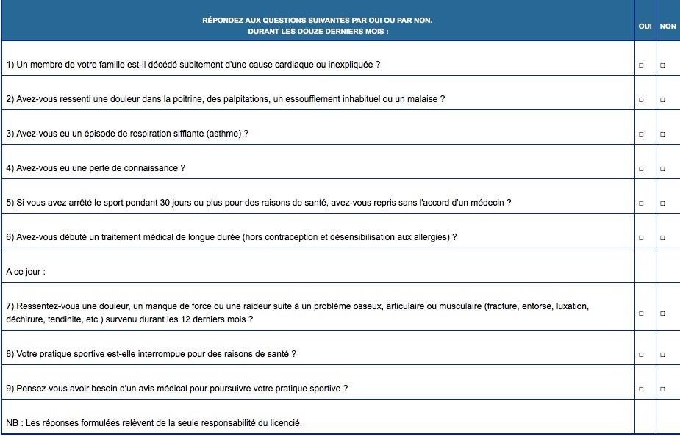

Si vous avez répondu NON à toutes les questions :
Pas de certificat médical à fournir. Simplement attestez, selon les modalités prévues par la fédération, avoir répondu NON à toutes les questions lors de la demande de renouvellement de la licence.

Si vous avez répondu OUI à une ou plusieurs questions :
Certificat médical à fournir. Consultez un médecin et présentez-lui ce questionnaire renseigné.

Date : / / 2018 Signature des parents : Signature de l’adhérent :

